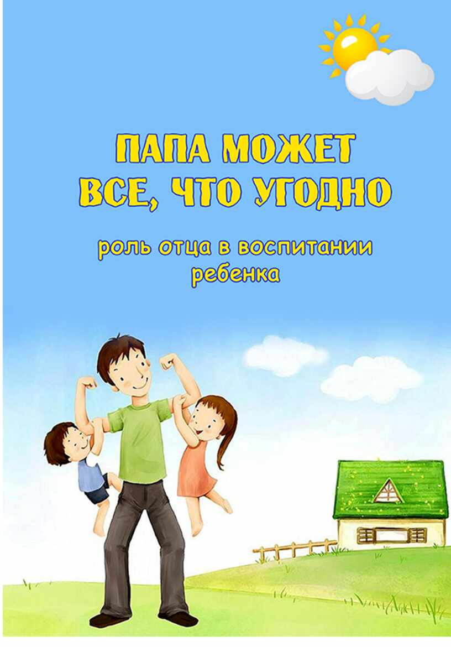Роль отца в воспитании ребенка

За что отвечает папа?
Какова роль отца в семье? Неужели только добывать средства для безбедного существования? Конечно, нет! Постепенно общество пришло к следующему выводу: «в вопросах воспитания детей папа может дать то, чего не может мама, – у родителей разные, дополняющие друг друга функции». И лишь тандем мамы и папы дает возможность для становления гармоничной личности ребенка.
Маму ребенок ощущает частью себя, а папа – это вестник мира. Так ощущает малыш в самом начале жизни, так будет и в дальнейшем – мама дает любовь, а папа открывает дорогу в мир. Именно папа поощряет активность детей в освоении мира, формировании и достижении целей. Но папа не только проводник, но и контролер. Любовь матери – безусловная и бесконечная, отцовская любовь требовательна, она возникает, условно выражаясь, как награда за социальную адаптацию и успехи ребенка.
Папа – это воплощение дисциплины, требований, норм. Такой баланс принятия (мама) и отдачи (папа) необходим для развития личности.
Именно папа отвечает за принятие ребенком своего пола и усвоение соответствующей модели поведения. Одна из распространенных ошибок – воспитание малыша как бесполого существа. Задача папы – подчеркивать и культивировать мужское или женское в сыне или дочери.
Для того чтобы быть отцом, мало быть добытчиком и далекой карающей инстанцией. Хотите иметь влияние на ребенка, привить ему свои ценности – наладьте с ним настоящий контакт с самого рождения и продолжайте поддерживать его всю жизнь. Как говорил один хороший папа: «Хочешь быть близким – первые пару лет придется попотеть, а отдачи сначала не будет».
Отец – это гид ребенка по миру. Если он не отмахивается от заданных вопросов, создает богатую окружающую среду, поддерживает ребенка в его начинаниях и показывает, как надо и не надо, – папа выполняет свою миссию.
Папа – большой ребенок, и это – его уникальная особенность. Именно папа использует весь окружающий мир как большое игровое развивающее поле, папа учит ребенка причинно-следственному принципу, папа умеет использовать обычные вещи необычным способом и таким образом расширять границы сознания ребенка, папа не боится умеренных стрессов, так как знает, что они закаляют. И отцам ни в коем случае нельзя «забивать» эти свои черты, а, наоборот, нужно всячески их оберегать и культивировать, они – один из самых ценных подарков вашим детям.
Науке давно известно (и нужно принять этот факт), что личный пример играет второстепенную роль: мужественность сына не зависит от мужественности отца, главное – истинная теплота и близость.
Папа и сын
Папы всегда стараются вырастить из сыновей настоящих мужчин, но порой это благое намерение выливается в излишнюю строгость и отстраненность – чтобы не вырос «мямлей», да и «не пристало настоящим мужикам нежничать». Меж тем, излишняя строгость развивает в малыше страхи. При наличии душевной близости между отцом и сыном детишки вырастают более спокойными и благополучными, даже если с мамой такой близости не наблюдается. Если отношения с папой теплые, если с сыном общаются на равных, он с большей вероятностью усвоит родительские ценности как свои. Самый простой рецепт наладить эту близость – расслабиться, перестать быть только папой и начать получать от общения с малышом искреннее удовольствие и радость.
Но не забывайте соотносить уровень своих требований и возрастные возможности ребенка: невозможность исполнить завышенные требования приводит к потере веры в себя.
И, конечно, папа – это пример, с него мальчик «рисует» будущего себя: мужчину, мужа и отца. Не важно, что вы говорите ребенку, важно, как вы себя ведете, – подражать малыш будет только вашему поведению.

Отец и дочка
Именно отец определяет женскую судьбу своей дочери. Ее успех в личной жизни, выбор партнеров и отношения с ними – это зона отцовской ответственности.
Для девочек невероятно важен физический контакт с отцом – поцелуи, объятия растят и подпитывают ее чувство собственного достоинства, поэтому основная задача многих пап для начала – преодолеть барьер частого физического контакта и научиться быть нежными. Психологи и мудрецы утверждают – настоящую женщину может воспитать только отец. Заботясь о нем в быту, получая его ласку и признание, ощущая его защиту, воспринимая его советы, девочка становится настоящей женщиной.
В то же время нельзя ограничиваться развитием в дочке только женских черт. Во-первых, «маленькие королевны», часто весьма избалованные и даже эгоистичные особы, трудно приспособляются к реалиям жизни. Воспитание женщины – это не только ухаживание и потакание капризам, но и взращивание лучшего, что есть в женщине, – терпения, гибкости, мудрости. Во-вторых, как правило, успешные в профессии и социуме женщины – это те, в интеллектуальное развитие которых отцы вкладывали столько же, сколько обычно вкладывают в сыновей. Для дочки, чтобы она выросла самостоятельной, также важна совместная деятельность с папой, его рассказы и советы.
Как и для мальчика, для девочки отец – тоже образец, только представителя противоположного пола. От того, как папа ведет себя с ней и мамой, зависит сценарий будущей жизни дочери – от матери это зависит в минимальной степени. Основная потребность дочери – ласка и доброта по отношению к ней. Поведение отца дочь усваивает как образец мужского отношения к женщинам, его образ становится ее романтическим идеалом, и в будущем девочка неосознанно ищет подобного отношения к ней.
Если папа вечно занят.
Папа много работает? Это вовсе не говорит о том, что малыш обязательно будет обделен отцовским вниманием. Ведь важно не количество, а качество общения ребенка и отца. Даже самый занятой папа сможет поцеловать малыша на ночь, поиграть с ним. Дефицит живого общения можно компенсировать во время отпуска и в выходные. Такое общение может быть даже продуктивнее каждодневного. Ведь ребенок и отец успели соскучиться друг по другу: у них накапливается много новостей, возникает желание общаться, делиться впечатлениями.

Было бы желание…
Воспользуйтесь тем, что все мужчины любят играть: игры с папой – это море эмоций! Самое важное в общении папы и ребенка – это само желание общаться. Тогда даже расстояние и отсутствие времени не помеха. Главное, чтобы малыш знал: отец его любит, ему интересны все события в жизни ребенка. И самое главное, что папа всегда поможет и советом и делом.

